1)دسته گلی برای انقلاب ( کاردستی بچه ها)
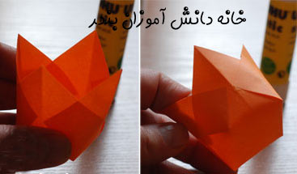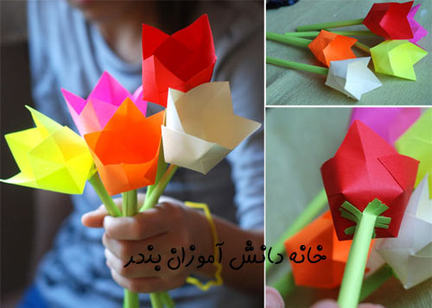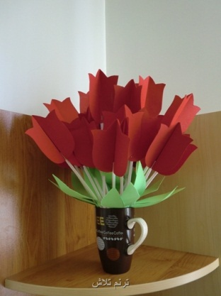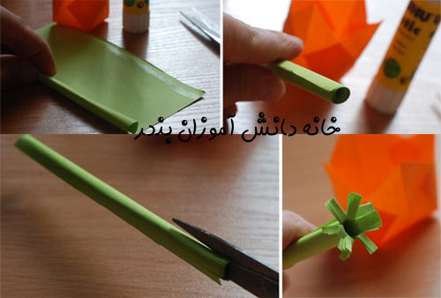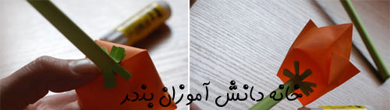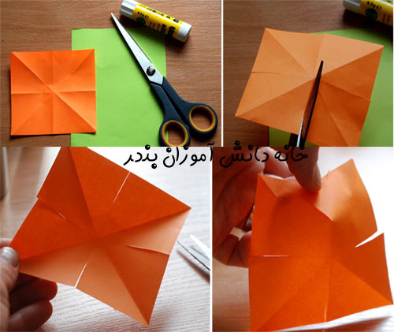
2)فضاسازی با کار بچه ها:
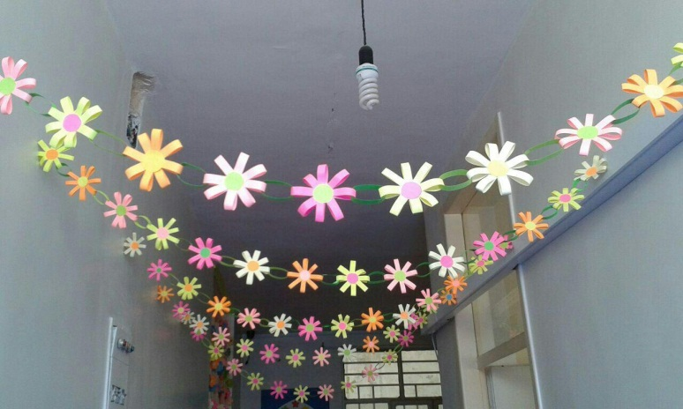
3)مسابقه تراکت/ پلاکارد نویسی 22 بهمن و یا فضاسازی مسجد و مدرسه ( این جملات یا جملات مشابه)
جملات کوتاه از امام خمینی رضوان الله تعالی علیه:
* آمریکا هیچ غلطی نمی تواند بکند.
* این اعجاز بزرگ قرن محتاج حفظ و نگهداری است.
* انقلاب اصیل ما جلوه ای از نهضت پرعظمت حضرت رسول الله است.
* امام حسین (ع) با خون خود اسلام را زنده کرد، شما هم به تبعیت از او، انقلاب و اسلام را ضمانت نمایید.
* اگر تمام عالم هم به ضد ما قیام کنند و ما را هم نابود کنند، ما پیروزیم.
* ما ترس نداریم برای اینکه ما حقیم.
* ما حق هستیم و حق بر باطل پیروز است.
* ما می خواهیم به همه دنیا نشان دهیم که قدرت های فائقه را هم می توان به نیروی ایمان شکست داد.

جملات رهبر معظم انقلاب:
* مسأله این است که منش و ذات و رفتار دولت ایالات متحده آمریکا، مداخله گری و سلطه گری است.
* ملت ها آمریکا را به عنوان یک دولت جنگ افروز، آتش فروز، مداخله کننده در امور ملتها می شناسند.
* آمریکایی ها می گویند: "ما دوست ملت ایرانیم"، دروغ می گویند.
* آمریکایی ها حق ندارند درباره حقوق بشر حرف بزنند، چون دولت آمریکا بزرگترین نقض کننده حقوق بشر در دنیاست.
*حادثه 22 بهمن و پیروزی انقلاب، پایان تحقیر ملت ایران بود.
* این انقلاب، فرود آمدنی نیست.
* ما ایستاده ایم، ایستادن امیدوارانه، نه ایستادن ناامیدانه.
* تا آخرین قطره خون را می دهیم، اما می دانیم به آخرین قطره خون نمی رسد.

پلاکاردهای بچه گانه:
* آمریکای بیچاره، هیشکی دوستش نداره
* آمریکای بیچاره در حال انفجاره
* سرباز کوچک توام، خامنه ای!
* سنگ پای قزوین که میگن، آمریکاست
نخود هر آش که میگن، اوباماست
* آمریکای دروغگو یه ذره هم راست بگو
* ما بچه ها بیداریم از آمریکا بیزاریم
* اتل متل یه ایران جنگ می کنه با شیطان

جملات بزرگان:
* آمریکا! از دست ما عصبانی باش و از این عصبانیت بمیر. شهید بهشتی
* در قیامت از ما خواهند پرسید که برای انقلاب چه کار کردیم! شهید اسدالله حاجی خانی
* یک نان را سی و پنج میلیون نفری با هم می خوریم، اما زیر بار زور نمی رویم. شهید رجایی
* در صورت تطبیق دادن خود با انقلاب، مشکلات خانه نیز بهتر حل می شود. شهید عبدالرضا مهاجری مقدم
* هجرت از تولد مهمتر است و ما مهاجران 22 بهمن 57 هستیم. شهید سید یحیی دلدار بناب
* اگر شکر این انقلاب را نگوییم، کفرش را گفته ایم. شهید علی حاتمی
* لازمه اتحاد این است که به حرفهای ولی امرتان گوش فرا دهید. شهید محمد عبدی

قال الله تعالي :
وَالفَجرِ ولَيالٍ عَشرٍ ‏
قال الله تعالي :
قسم به سپيده دم و به شب‏هاى ده‏گانه .
فجر ، آيه 1 ـ 2 .
قال الله تعالي :
جاءَ الحَقُّ وَ زَهَقَ الباطِلُ إنَّ الباطِلَ كانَ زَهُوقا ‏
قال الله تعالي :
حقّ آمد و باطل نابود شد . يقينا باطل نابود شدنى است .
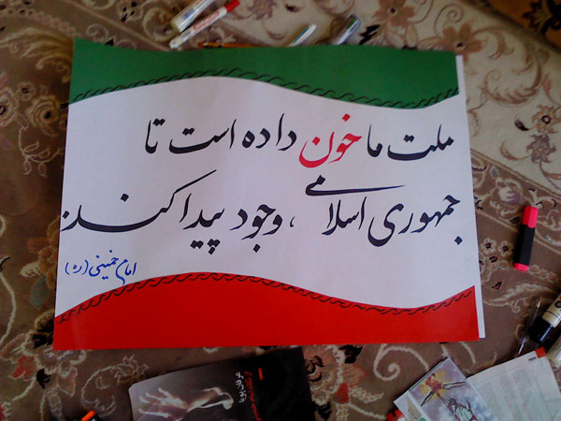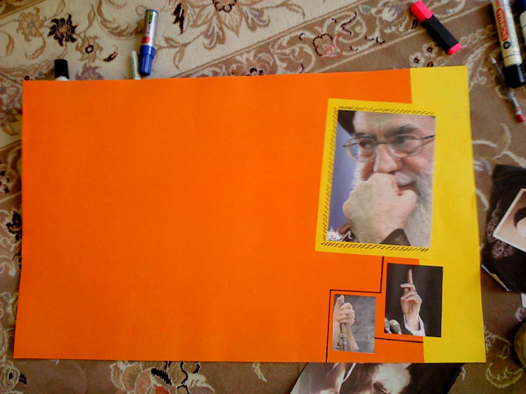

4) روی این موضوعات در قالب های خوب مثل فیلم و پاور و...کار بشه( به شکل مقایسه ای: قبل از انقلاب و بعد از انقلاب/ شاه ، امام و آقا و ...)

موضوعات:
- دارائی های شاه هنگام فرار ( خیلی جالبه )
- مسجد گوهرشاد
- کاخ های شاه ( تصاویر فوق العاده ای توی اینترنت هست/ میشه لابلای تصاویر، تصویر مناطق و زندگی مردم اون زمان رو نشون داد. و یا با جماران و زندگی امام خامنه ای مقایسه کرد)
- ساواک و جنایات شاه
- فساد دربار
- پهلوی و بهائیت
- 17 شهریور
و بسیاری موضوعات دیگر
پیوند یک وبلاگ حاوی محتوای در راستای این موضوعات

http://pahlaviha.pchi.ir/show.php?page=contents&id=48

فقط باید مراقب بود در ارائه این تصویرها زیاده روی نکنیم . یعنی هرچی از این ها می گیم متقابلا از امام خمینی رضوان الله علیه هم بگیم و...
5) نمایش طنز: از شخصیت شاه و یا ساعات آخر حضورش در ایران میشه یه نمایشنامه طنز نوشت برای اجرای نمایش توسط بچه ها

6)مسابقات ورزشی: دو امدادی/والیبال، پینگ پنگ ، جام فوتبال دستی و...
با کمترین امکانات میشه این مسابقات رو راه انداخت. اگر سالن بود چه بهتر اما خود ما مسابقه والیبال و طناب کشی رو در زیرزمین مسجد که فرش بود ، بر پا کردیم.
7) مسابقه حفظ سوره فجر

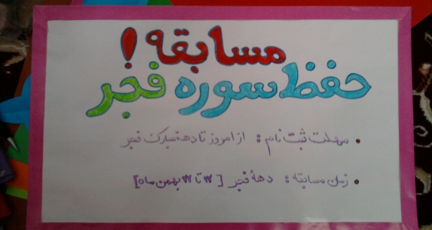

8)گزینش و پخش فیلم های جشنواره عمار
9) مسابقه درباره یک دوست : جملاتی درباره امام خمینی رضوان الله علیه ( از کودکی تا انقلاب/ ابعاد مختلف شخصیت امام )در برگه های متعدد و در قالبی شکیل تنظیم بشه اما بدون اینکه اشاره بشه درباره چه کسی هست. بچه با خواندن این متن های کوتاه باید تشخیص بدهند که این دوست چه کسی هست.
به این بهانه بچه ها بیشتر با ابعاد شخصیتی امام آشنا می شوند.

